**Тема:** Урок контролю знань з теми: «Вступ. Фізико-географічне положення України. Джерела географічної інформації. Географічні дослідження на території України»

**Мета:** перевірити рівень засвоєння знань та практичних вмінь учнів; удосконалити практичні навички роботи з картами атласу і розвивати вміння систематизовувати та аналізувати вивчений матеріал.

**Обладнання:** атласи України, роздатковий матеріал.

**Тип уроку:** урок контролю знань.

Хід уроку

**І. Організаційний момент**

**ІІ. Основна частина**

**І варіант**

**I рівень**

*Оберіть одну правильну відповідь*

1. Назвіть місто України, в якому Сонце сходить найраніше:  
а) Київ; б) Луганськ;

в) Чернівці; г) Сімферополь.

2. В якому напрямку рухалась група туристів, якщо азимут її руху становив 135°?

а) північно-західному; б) північно-східному;

в) південно-західному; г) південно-східному.

3. До великомасштабних карт можна віднести карту масштабу:  
а) 1:100 000; б) 1:800 000;

в) 1:250 000; г) 1:10 000 000.

**II рівень**

**1**. Встановіть співвідношення між колонками:

1. Степан Рудницький а) географ, етнограф
2. Георгій Висоцький б) основоположник учення про біосферу
3. Павло Чубинський в) засновник фізичної географії в Україні
4. Володимир Вернадський г) один із засновників ландшафтознавства. *Відповідь:* 1 - ... ; 2 - ... ; 3 - ... ; 4 - ... .

2. Із запропонованих визначень терміна азимут магнітний виберіть найбільш правильне і точне.

а) Кут між північним напрямком магнітного меридіана і напрямком на даний об'єкт.

б) Кут між північним напрямком дійсного (географічного) меридіана і напрямком на об'єкт.

в) Кут між напрямком дійсного і магнітного меридіанів.

г) Кут між північним напрямком вертикальної кілометрової сітки і на­прямком на об'єкт.

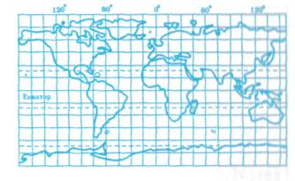3. Встановіть, до якого типу проекцій за видом картографічної сітки належить фрагмент даної карти.

а) конічна;

б) циліндрична;

в) азимутальна.

**III рівень**

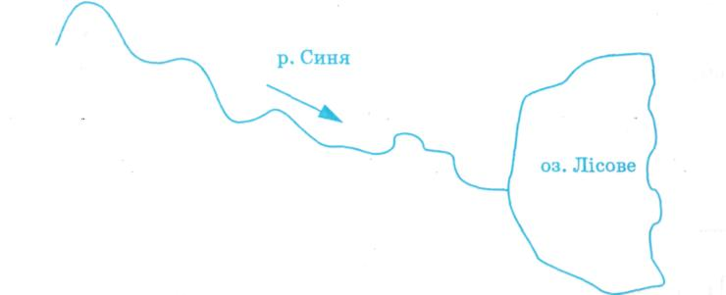**1**. Визначте довжину річки Синя, якщо картосхема складена у масштабі 1:100 000.

**2**. Яким буде місцевий час у Миколаєві, що лежить на 32° сх. д., якщо київський час 15 год?

**3**. На картосхему нанесіть крайні точки та географічний центр України.

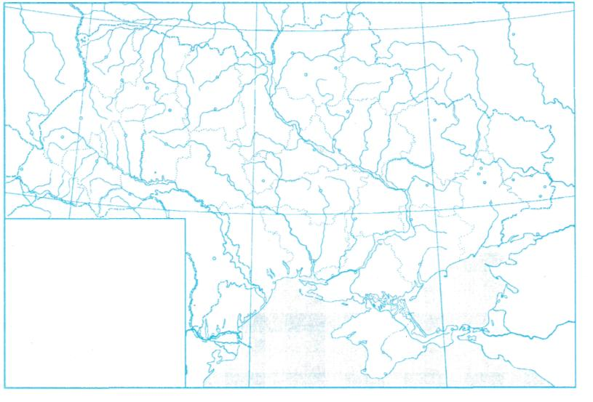**IV рівень**

**1**. Чивпливає фізико-географічне положення на розвиток держави? Відповідь обґрунтуйте.

**2**. У Лондоні 14 год. 00 хв. Яким буде у цей момент місцевий час у Харкові та Одесі?

**3**. Визначте площу лісу на місцевості, якщо на карті масштабу 1:10 000 його площа 52 см2.

**II варіант**

**I рівень**

*Оберіть одну правильну відповідь*

1. Для зображення на картах морських портів використовують умовні знаки:

а) контурні; б) лінійні;

в) позамасштабні; г) пояснювальні.

2. До середньомасштабних карт можна віднести карту масштабу:

а) 1:100 000; б) 1:800 000;

в) 1:250 000; г) 1:10 000 000.

3. Державний кордон України проходить по річці:  
а) Збруч; б) Інгул;

в) Західний Буг; г) Случ.

**II рівень**

**1**. Встановіть співвідношення між колонками.

1. Василь Докучаєв а) економікогеограф, енциклопедист
2. Костянтин Воблий б) перше природно-географ. районування
3. Павло Тутковський в) ґрунтознавець
4. Володимир Кубійович г) "Енциклопедія українознавства" *Відповідь: 1 - ... ; 2 - ... ; 3 - ... ; 4 - ... .*

2. Із запропонованих визначень терміна дирекційний кут виберіть найбільш правильне і точне.

а) Кут між північним напрямком магнітного меридіана і напрямком на даний об'єкт.

б) Кут між північним напрямком дійсного (географічного) меридіана і напрямком на об'єкт.

в) Кут між напрямком дійсного і магнітного меридіанів.

г) Кут між північним напрямком вертикальної кілометрової сітки і на­прямком на об'єкт.

3. Встановіть, до якого типу проекцій за видом картографічної сітки належить фрагмент даної карти:

а) конічна;

б) циліндрична;

в) азимутальна.

**III рівень**

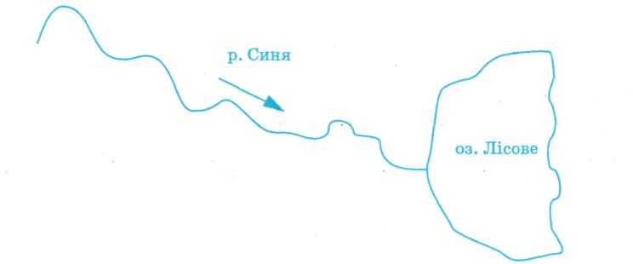**1.** Визначте довжину річки Синя, якщо картосхема складена у масштабі 1:250 000.

2. Яким буде місцевий час у Львові, що лежить на 26° сх. д., якщо київський час 18 год?

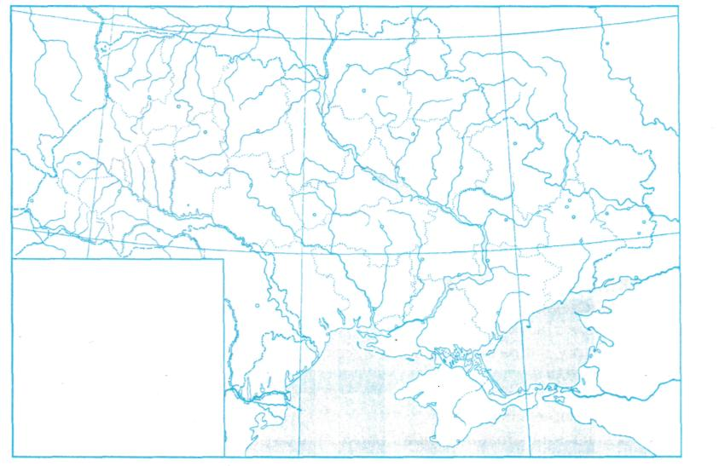3. На картосхему нанесіть природні водні об'єкти, по яких проходить кордон України.

**IV рівень**

**1.** Уявіть, що 50% території України займають молоді гори. Як, на вашу думку, це вплинуло б на розвиток нашої країни?

**2**. У Лондоні 12 год. 00 хв. Яким буде у цей момент місцевий час у Львові та Сумах?

**3**. Визначте площу лісу на місцевості, якщо на карті масштабу 1:100 000його площа 45 см2.

**III варіант**

**I рівень**

*Оберіть одну правильну відповідь*

1. Крайня північна точка України розташована в області:

а) Київській; б) Житомирській;

в) Чернігівській; г) Сумській.

2. В якому напрямку рухалась група туристів, якщо азимут її руху становив 315°?

а) північно-західному; б) північно-східному;

в) південно-західному; г) південно-східному.

3. Державний кордон України проходить по річці

а) Серет; б) Рось;

в) Тиса; г) Південний Буг.

**II рівень**

**1**. Встановіть співвідношення між колонками.

1. Петро Погребняк а) геолог, геоморфолог
2. Борис Срезнєвський б) вивчення лісів і ґрунтів
3. Микола Вавилов в) кліматолог, метеоролог
4. Володимир Бондарчук г) дослідження рослинного світу України *Відповідь: 1 - ... ; 2 -... ; 3 - ... ; 4 -... .*

**2**. Із запропонованих визначень терміна азимут дійсний виберіть найбільш  
правильне і точне.

а) Кут між північним напрямком магнітного меридіана і напрямком на даний об'єкт.

б) Кут між північним напрямком дійсного (географічного) меридіана і напрямком на об'єкт.

в) Кут між напрямком дійсного і магнітного меридіанів.

г) Кут між північним напрямком вертикальної кілометрової сітки і нап­рямком на об'єкт.

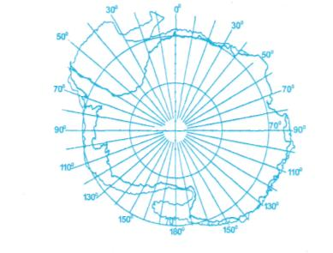**3**. Встановіть, до якого типу проекцій за видом картографічної сітки належить фрагмент даної карти:

а) конічна;

б) циліндрична;

в) азимутальна.

**ІІІ рівень**

**1**. Визначте довжину річки Синя, якщо картосхема складена у масштабі 1:100 000.

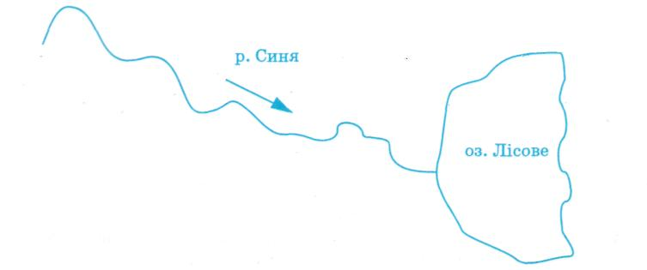

**2.** Яким буде місцевий час у Донецьку, що лежить на 38° сх. д., якщо київський час 12 год?

**3**. На картосхемі підпишіть форми рельєфу, по яких проходить кордон України.

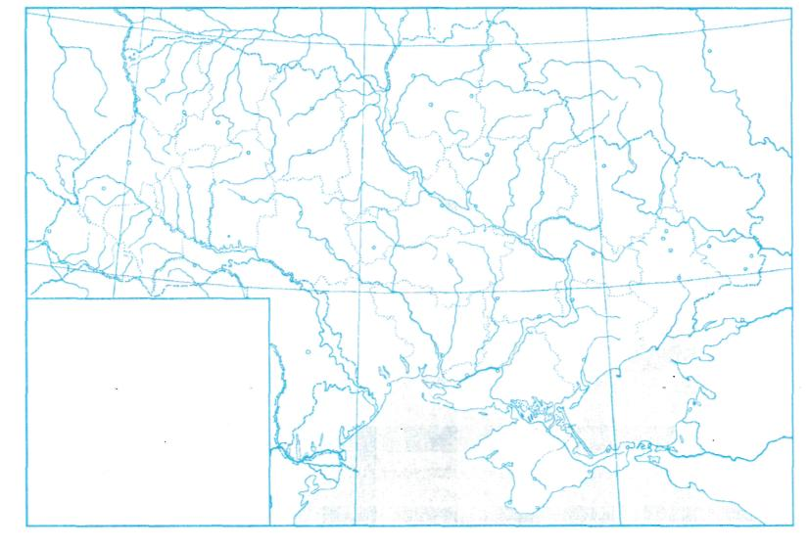

**IV рівень**

**1**. Чому виникла потреба у літньому часі? Назвіть позитивні та негативні сторони використання літнього часу в Україні.

**2**. У Лондоні 18 год. 00 хв. Яким буде у цей момент місцевий час у Чернівцях та Кіровограді?

**3**. Визначте площу лісу на місцевості, якщо на карті масштабу 1:200 000його площа 10 см2.